Čtvrtek 7. 5. 2020
ČESKÝ JAZYK
uč. str. 148/1 - ústně
Citoslovce - napsat do sešitu
- přečíst a naučit uč. str. 148 „Pamatujte si!“
Doplň i, í/y, ý do slov. Věty napiš a podtrhni citoslovce. – vyfotit a poslat
Ml_nské kolo klapalo klap, klap. Zabl_sklo se a pak bác, ozvala se rána. V tu chvíli žabky hop do vody. Už neb_lo sl_šet ani jedno kvák. Na hladině se začaly tvořit kruhy. Kap, kap, začalo pršet.
K obrázkům zvířat doplň citoslovce.

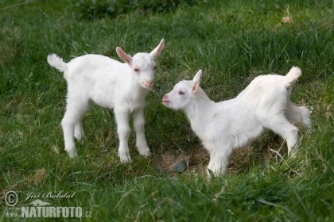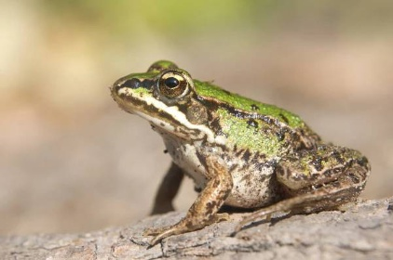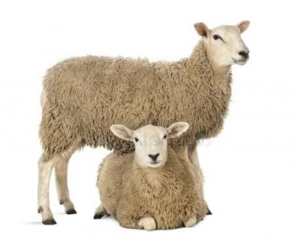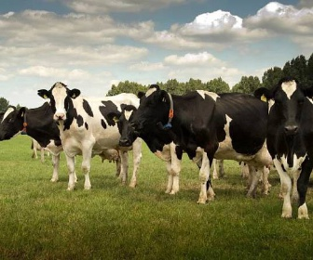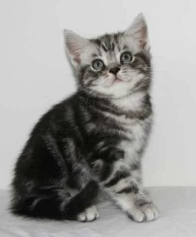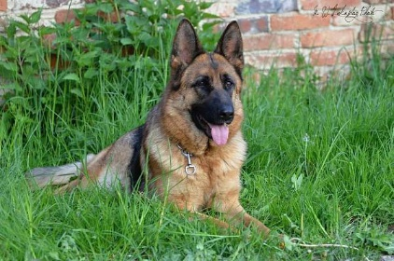

Nezapomínáme na vyjmenovaná slova:
Opakování vyjmenovaných slov. Připrav si sešit a psací potřeby.
https://www.youtube.com/watch?v=DFKMjiWaTNI

MATEMATIKA
https://www.youtube.com/watch?v=_vxFoDzox88&list=PLw-IC88j0FDu_HDXGHQd9h_cw4i9sMojV&index=6
(naše učebnice str.124)

Vypočítej: (vyfotit a poslat)
5 * 20 = 3 * 20 = 5 * 10 = 8 * 10 =
3 * 30 = 2 * 50 = 2 * 20 = 10 * 10 =
4 * 20 = 2 * 40 = 2 * 30 = 9 * 10 =

Jirka počítá peníze ve své pokladničce. Má 4 desetikoruny, 6 pětikorun, 8 dvoukorun a 14 korun. Kolik korun celkem má již v pokladničce ušetřeno?
Výpočet:

Odpověď:

